**28maggio 2024**

**Fujifilm annuncia la nuova Acuity Triton con tecnologia AQUAFUZE**

In seguito all’annuncio della rivoluzionaria tecnologia di inchiostro UV a base acqua brevettata AQUAFUZE di Fujifilm, l’anteprima tecnica della nuova macchina da stampa Acuity Triton da 1,6 m di larghezza avverrà a drupa (padiglione 8b / stand A02).



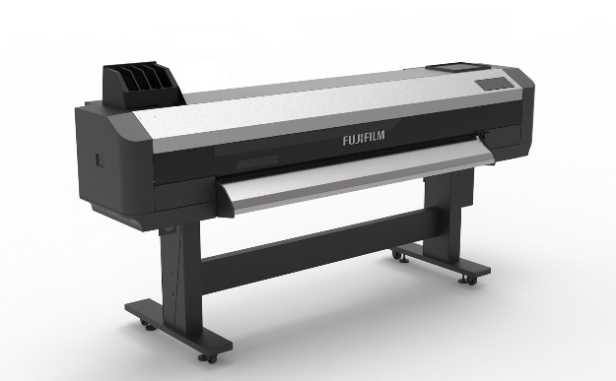

Il progetto Acuity Triton mette insieme due titani del settore del getto d’inchiostro di grande formato. L’hardware è prodotto in Giappone da Mutoh, azienda che, negli ultimi 20 anni, ha maturato un’eccellente reputazione nella costruzione di stampanti a getto d’inchiostro affidabili e di qualità. L’inchiostro AQUAFUZE è stato sviluppato e prodotto da Fujifilm, attingendo alla propria impareggiabile esperienza nell’innovazione degli inchiostri.

Acuity Triton è l’abbinamento ideale per la tecnologia di inchiostro AQUAFUZE per supportare la sua vasta gamma di applicazioni con risultati di stampa eccellenti per questo segmento di mercato.

La tecnologia AQUAFUZE soddisfa un’ampia varietà di esigenze del mercato combinando i vantaggi del getto d’inchiostro UV LED e a base acqua. Rispetto ai tradizionali sistemi di stampa a base acqua, l’asciugatura avviene a bassa temperatura e con un basso consumo energetico. Garantisce un’adesione eccellente su una vasta gamma di supporti, senza ottimizzatore o primer di pre-rivestimento. Le stampe presentano una sottile pellicola resistente ai graffi e che non richiede un ulteriore rivestimento superiore. Inoltre, sono conformi ai requisiti di sicurezza e hanno un odore ridotto. La tecnologia assicura un’eccellente stabilità del getto d’inchiostro grazie al ridotto bloccaggio degli ugelli garantito dall’asciugatura a bassa temperatura.

In un mercato saturo, era da tempo attesa una tecnologia rivoluzionaria che offrisse alle aziende di stampa di grande formato un vero e proprio elemento di differenziazione in termini di produttività e prestazioni complessive, e il tutto in un’ottica di sostenibilità. Crediamo che questa tecnologia rivoluzionaria sia il passo avanti di cui il settore della stampa ha bisogno. Questo è un primo passo di Fujifilm per stabilire un nuovo standard di inchiostri a getto d’inchiostro WFIJ sul mercato.

**FINE**

**A proposito di FUJIFILM Corporation**

FUJIFILM Corporation è una delle principali società operative di FUJIFILM Holdings. Dalla sua fondazione nel 1934, l'azienda ha costruito un patrimonio di tecnologie avanzate nel campo della elaborazione delle immagini fotografiche, e in linea con i suoi sforzi per diventare una società di assistenza sanitaria completa, Fujifilm applica tali tecnologie per la prevenzione, diagnosi e trattamento delle malattie in campo medico e Life Science. Fujifilm sta inoltre espandendo la crescita del business dei materiali ad alta tecnologia, compresi i materiali per schermi piatti, per i sistemi di grafica e dispositivi ottici.

**A proposito di FUJIFILM Graphic Communications Division**

FUJIFILM Graphic Communications Division è un partner stabile e di lungo termine, concentrato sulla realizzazione di soluzioni di stampa di elevata qualità e tecnicamente avanzate che consentano agli stampatori di sviluppare un vantaggio competitivo e di far crescere le loro aziende. La stabilità finanziaria della società, gli elevati investimenti in R&D consentono a Fujifilm di sviluppare tecnologie proprietarie per la stampa di eccellenza. Queste includono soluzioni per la pre-stampa, la stampa offset, la stampa di grande formato e la stampa digitale, così come software per la gestione del flusso di lavoro. Fujifilm è impegnata a minimizzare l'impatto ambientale dei propri prodotti e delle lavorazioni, operando in modo proattivo nella tutela ambientale, sforzandosi di divulgare il rispetto dell’ambiente presso i propri clienti. Per ulteriori informazioni consultate il sito: [fujifilmprint.eu](https://fujifilmprint.eu/it/) oppure [youtube.com/FujifilmGSEurope](http://www.youtube.com/FujifilmGSEurope); seguiteci su @FujifilmPrint

**Per ulteriori informazioni:**

Daniel Porter

AD Communications

E: [dporter@adcomms.co.uk](mailto:dporter@adcomms.co.uk)

Tel: +44 (0)1372 464470